單元八: 電的使用
課題：建立完整電路
姓名: _____________________
班別: _________________( )
日期: _____________________

任務一: 使燈泡發光
請同學繪畫一圖以顯示怎樣利用以下物品來使一顆燈泡發光
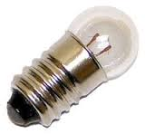
一顆燈泡
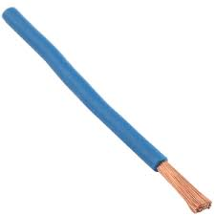
一條電線
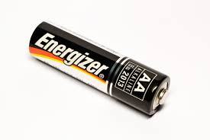
一顆電池

- 為了更易繪畫電路圖，我們使用電路符號來代表電路元件。 以下材料的電路符號是什麼呢?
電路元件 | 電池  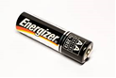 | 燈泡  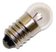 | 電線   | 開關  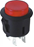
電路符號 | --- --- | --- Ω --- | -------- | --- ---

- 繪畫一電路圖以表達第一題中你的電路接駁方法。

任務二: 學生探索閉合電路的觀念
現在老師多給你們兩條電線和一個開關，請試試把以下電路接駁並測試該電路是否可以使燈泡發光。
電 路 | 電路圖 | 燈泡發光 ?  √ or ×
1. | Ω | ×
2. | Ω | ×
3.  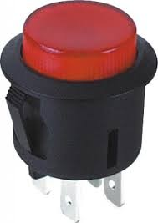 | Ω | √
4. | Ω | ×
5. | Ω | √

燈泡發光是因為有電流通過它才可以。 有什麼必需條件才可產生電流通過燈泡 ?

1.__閉合__電路 2. ____電池____

任務三: 串聯和並聯電路的觀念

- 請你辨認以下那一個接駁是串聯電路和並聯電路。
Ω
Ω
Ω
Ω

____串聯____ 電路 ___並聯___ 電路

- 以上那一種電路能使燈泡發出最大亮度? 請解釋你的選擇。

- 老師會給你們幾條電線、兩個燈泡、一個開關、一顆電池。請接駁這兩種電路並驗證那種設計能使燈泡發出最大光度。

- 比較燈泡以串聯和並聯的方法接駁去電池時的分別。

 | 燈泡以串聯電路接駁 | 燈泡以並聯電路接駁
燈泡的光度 | 較暗 | 較光
電池流出的電流量 | 較小 | 較大
電池提供的能量 | 較小 | 較大

- 解釋為什麼燈泡以串聯和並聯的方法接駁去電池，它的光度有分別呢?
在並聯接駁時，電池輸出較大的能量並分給兩個燈泡，因此以並聯的方法接駁較串聯方式接駁時更光。

